Ермакова Юлия Михайловна
МБУ ДО «Детская художественная школа» г.Ульяновска
Преподаватель
Изучение структуры объемной формы методом взаимно
перпендикулярных секущих плоскостей.
Объем – это один из основных компонентов, активно формирующих окружающую нас среду. Недаром великий художник- постимпрессионист Поль Сезанн (1839-1906) говорил, что: «Все в природе предстает нам как цилиндр, конус или сфера». Окружающий нас мир трехмерен, и все формы, находящиеся в нем и формирующие его, – трехмерны, т.е. имеют три измерения: длину, ширину и высоту. Вид формы определяется соотношением этих измерений или координат.
При изучении структуры объемной формы можно использовать способ взаимно перпендикулярных секущих плоскостей. Для развития конструкторского мышления важно самим сделать чертеж поделки. Цель- ознакомить учащихся с методом секущих плоскостей. Освоить макетирование объемной формы из плоских элементов.
Необходимо учитывать постепенного усвоения учениками основных приемов бумагопластики, т. е. от простого к сложному. Простые объемные формы представляющие собой всевозможные модели овощей, фруктов и т.д. (Рис. 1).
К сложным формам можно отнести объемы, где имитируются различные представители флоры и фауны и т.д.
Для изготовления любого геометрического тела в макете необходимо вычертить его развертку на бумаге или картоне. Разверткой поверхности геометрического тела является плоская фигура, которая получается в результате совмещения всех граней или всех поверхностей, ограничивающих тело, с одной плоскостью (Рис. 2).
Поверхность объемной модели рассекают вертикальными и горизонтальными взаимно пересекающимися плоскостями, которые в сечении представляют собой криволинейные шаблоны с надрезами для соединения в единую модель. Чем чаще эти плоскости расположены по отношению друг к другу, тем более модель приближена к натуральному изображению модели.
Взаимоперпендикулярные плоскости соединяют друг с другом путем вставки через надрезы одной плоскости в другую. При этом возможно минимальное использование клея для фиксации соединений (Рис. 3).
Для того чтобы «преобразить» композицию из бумаги, можно придать фактурные свойства некоторым участкам (поверхностям) бумаги. Для этого достаточно сделать в бумаге фигурные надрезы и выгнуть надрезанные части к себе или от себя. Этого же эффекта игры светотени можно достичь, если специальным резцом подрезать бумагу в заданном месте и приподнять надрезанную часть над поверхностью листа бумаги.
Таким образом, даже при изготовлении на уроках простых объемных макетов (фрукты, а, впоследствии, фигурки животных) учащиеся знакомятся с методом, подробнее представленном в ссузах и вузах, легко осваивают его и в творческой обстановке, формируют и закрепляют навыки объемно-пространственного мышления.
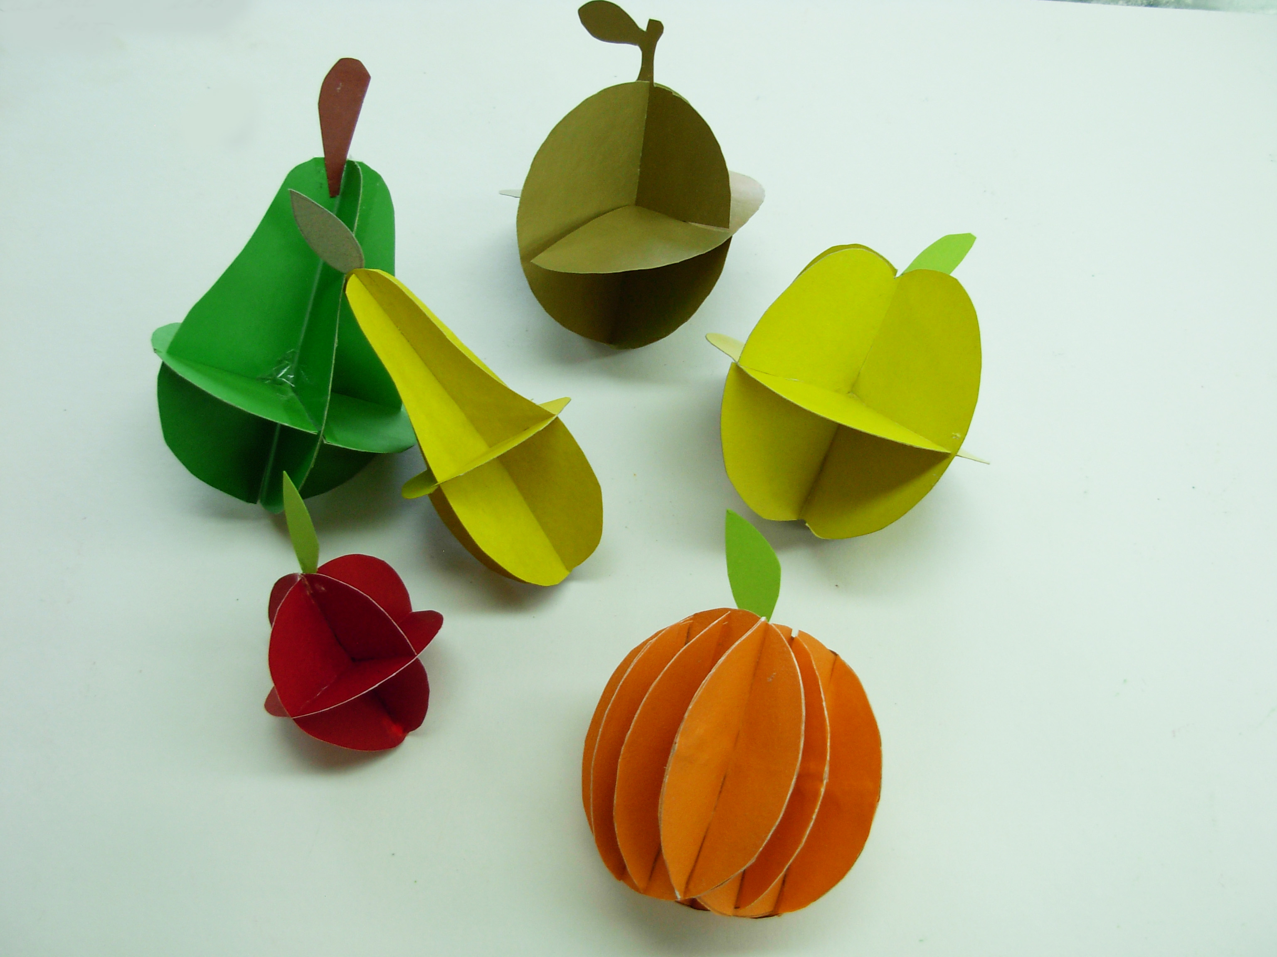рис.1
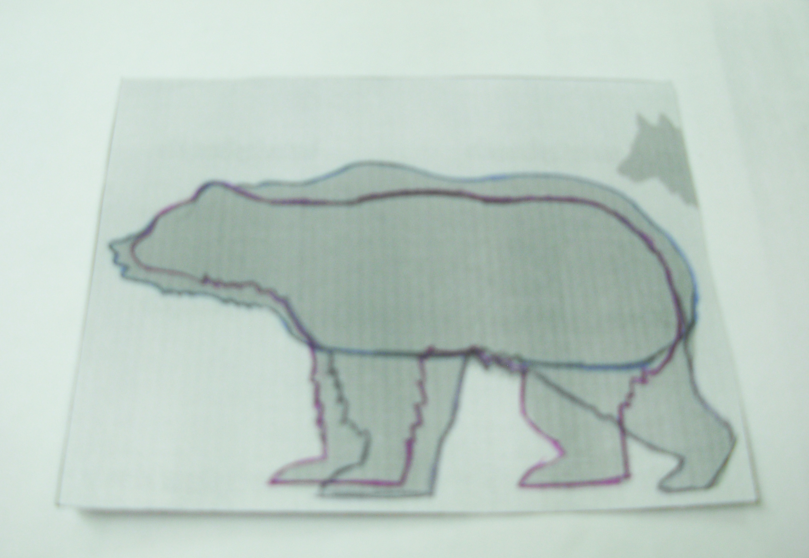рис. 2
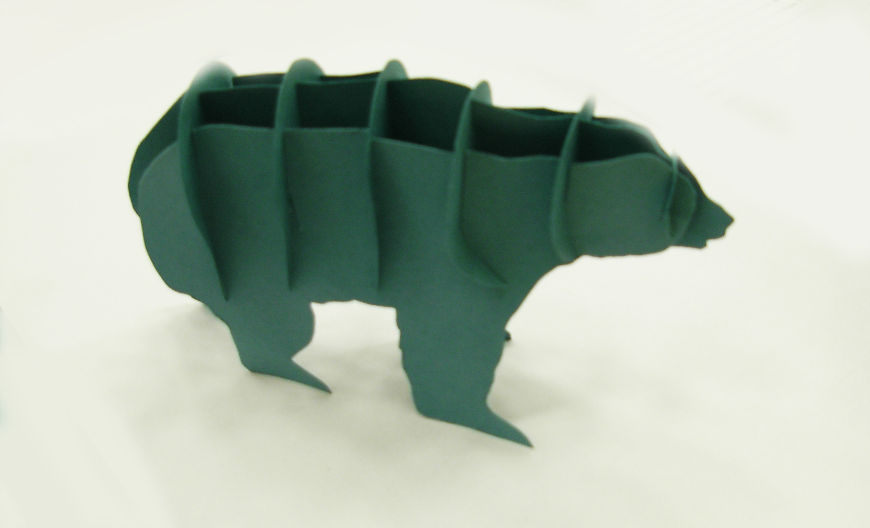рис. 3

Литература:
1. А.А. Герасимов, В.И. Коваленко «Макетирование из бумаги и картона»Учебно-методическое пособие, Витебск УО «ВГУ им. П.М. Машерова» 2010.
2.Гагарин Б.Г. Конструирование из бумаги: справочник / под ред. Б.А. Баймухамедов. - Ташкент: Издательство ЦК Компартии Узбекистана, 1988. - 32с.
3.Калмыкова Н.В., Максимова И.А. Макетирование из бумаги и картона.

